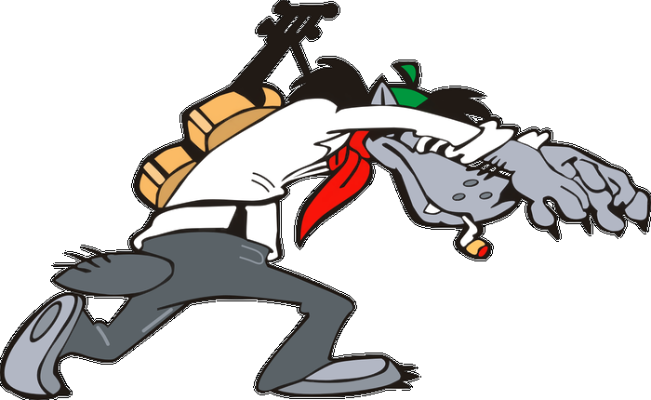

* Не рассказывайте ребенку страшные истории не только на ночь, но и днем. Не читайте газетную хронику происшествий. Не смотрите страшные кинофильмы.

* Занимайте ребенка какой-либо деятельностью в течение дня. Если ему нечем заняться, он может вновь возвращаться к своим переживаниям.

* Запаситесь терпением, т.к. мгновенных результатов добиться трудно.

* Если страхи у ребенка не проходят и имеют навязчивый характер, прибегните к помощи специалиста.

Вы поможете ребёнку стать самым смелым в кабинете врача, если скажите ему: «Это ничего, что ты боишься. Все дети чего-то боятся. Ты, может быть, испугаешься, и тогда стоит поплакать. Я буду крепко держать тебя за руку, и всё скоро кончится». При такой моральной поддержке ребенок сможет справиться даже с самыми сложными трудностями.

Избавление ребёнка от страха – это долгий и сложный путь. Не всегда родители могут с этими проблемами справиться самостоятельно и тогда необходимо обращение к специалистам, которые владеют различными методами помощи вашему ребёнку.

**Несколько советов родителям:**

* Принимайте ребенка таким, какой он есть, давая ему возможность измениться.

* Ваш ребенок должен чувствовать стабильность, спокойствие, доброжелательность.

* Насыщайте ребенка позитивными эмоциями: чаще смотрите «добрыми глазами», осуществляйте тактильный контакт в соответствии с возрастом ребенка, оказывайте пристальное внимание ему и его проблемам, слушайте ребенка «активно».

* Относитесь к страхам и тревогам ребенка с пониманием: не смейтесь, не пытайтесь насильно преодолеть страх.

* Запаситесь терпением. Если ничего не помогает, нужно общаться с ребенком так, как если бы он был на несколько лет младше (уровень защиты для ребенка тогда был больше).

**Если ваш ребенок тревожен и испытывает страхи…**

**Муниципальное бюджетное дошкольное образовательное учреждение детский сад комбинированного вида №4**

#### Подготовила педагог-психолог Лучко С.С.

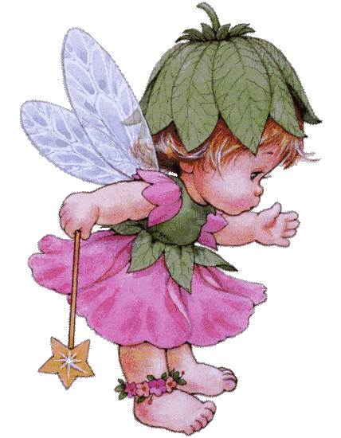

#### Подготовила педагог-психолог

#### Лучко С.С.

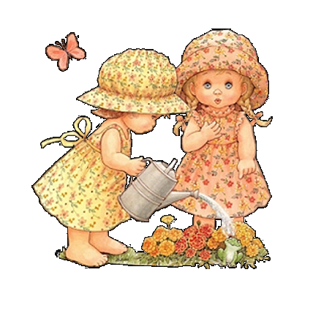

Взрослым следует помнить, что маленькие дети видят мир совсем иначе. Иррациональные страхи часто бывают намного сильнее, чем страхи реальные, и именно они преобладают в раннем детстве. Страхи маленьких детей часто имеют так мало общего с реальностью, что взрослые почти постоянно повторяют «ничего страшного», «нечего бояться, ведь ты уже большой», «прекрати, хватит, не будь такой маленькой, мне за тебя стыдно!» Со слов взрослых, ребёнок «знает», что плохо бояться грозы или темноты, но это не помогает ему справиться с собственным страхом. Ещё страшнее, когда родители, которых он любит, теряют терпение или сердятся на него за это. Поэтому дети стараются загонять свои страхи глубоко внутрь себя, чтобы не тревожить родителей и не пугать их своими переживаниями.

Родители часто не хотят признавать детские страхи, потому что боятся, что тем самым они закрепят их и, даже, будут способствовать рождению новых. Это беспокойство можно понять, но нельзя признать его оправданным. Если родитель проявит сочувствие и признает реальность страха ребёнка, то это будет лучший способ помочь ему исчезнуть. Когда вы говорите ребёнку, что вы понимаете его страх, рассказываете, что многие дети чувствуют то же, вы освобождаете его и наделяете энергией для преодоления тревоги…

Некоторые страхи могут появиться как следствие конкретной реальной ситуации. Например, боязнь воды – после того, как ребёнок чуть не утонул; страх крупных животных, возникший после того, как ребёнок стал свидетелем драки собак; страх нападения ночных грабителей – после просмотра фильма

со сценами ограбления, убийства.

Иногда дети переживают свои страхи, не обозначая их конкретно. Очень часто такие дети не могут словами объяснить, чего именно они боятся, они сильно страдают от неопределённого страха, испытывают ужас, тревогу и не могут самостоятельно с ним справиться. Эти ощущения захватывают ребёнка целиком, и он не в состоянии ими управлять. И, несмотря на то, что каждому ребёнку присущи определённые страхи, некоторые страхи у детей становятся навязчивыми, возрастают до такой степени, что мешают спокойно жить.

Без сомнения, каждый здоровый ребёнок подвержен изрядному количеству страхов, в том числе и скрытых, которые редко выражаются открыто. Важно заметить, что по свой сути страх не является однозначно опасным и «вредным» для ребёнка. Очень часто страх защищает ребёнка от излишнего риска, уводит от опасностей, регулирует и выстраивает поведение.

Дети испытывают страх и тревогу чаще, чем мы думаем. Страх может появиться у человека в любом возрасте. Некоторые страхи возникают на определенном возрастном этапе жизни, и их могут испытывать большинство детей.

У детей от одного года до трёх лет нередки ночные страхи, на 2-м году жизни наиболее часто проявляется страх одиночества, страх боли (и связанная с этим боязнь медицинских работников). В 3-5 лет для дошколят характерны страхи одиночества, темноты и замкнутого пространства. В 5-7 лет ведущим становится страх смерти как своей, так и страх смерти, потери родителей. С 7 до 11 лет школьники больше всего боятся быть «плохими», не таким, о ком хорошо говорят, кого уважают, ценят и понимают. У подростков на первый план выходят «социальные» страхи – быть посмешищем, совершить оплошность, у них возрастает страх неуспеха, особенно в публичной ситуации.